关于网银行内转账无“下一步”问题解决方法
许多客户反映使用网银进行行内转账业务时，界面无“下一步”功能按钮，导致交易无法进行。

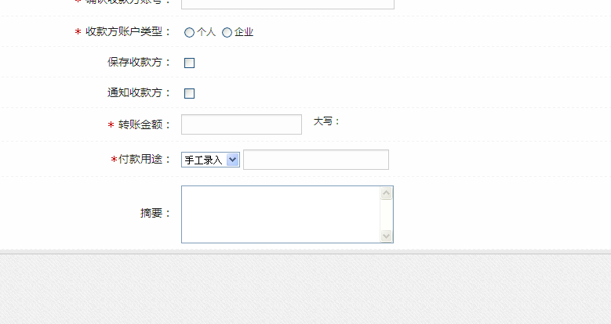
引起这个问题主要是因为客户使用的浏览器是IE6,客户只需要将浏览器升级为IE8即可解决问题。
升级步骤如下：
打开电脑管家（其他软件也可以）
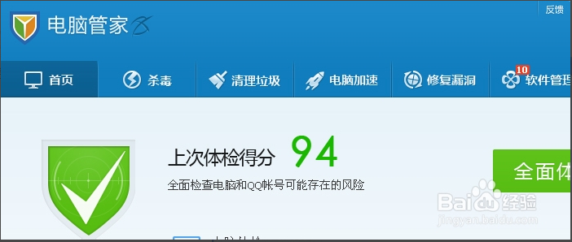
选择软件管理-软件升级，找到IE浏览器升级

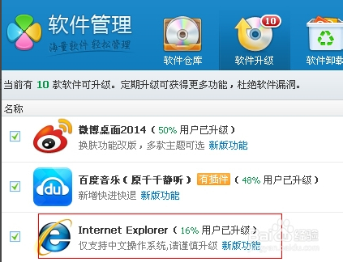
点击右侧升级
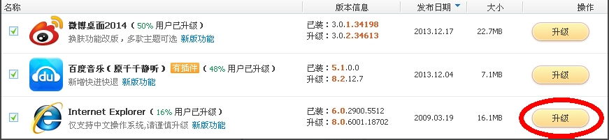
下载完毕后，提示系统正在提取文件，这个界面一般是看不到的：
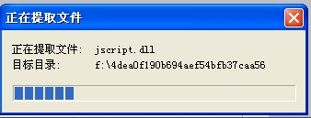
此时我们就进入了升级ie8界面：
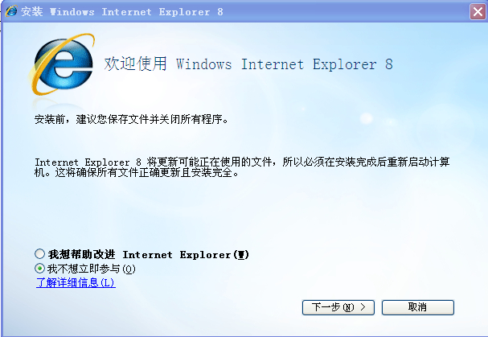
点击下一步后，选择同意ie8的条款：
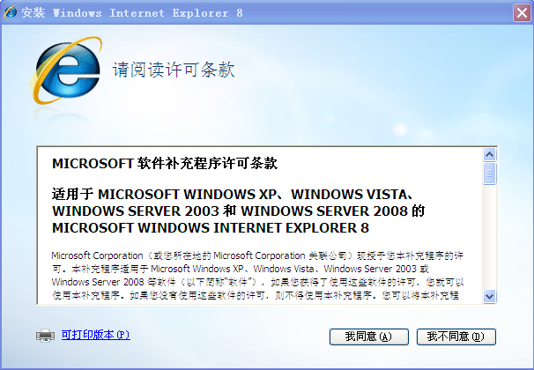
选择更新安装后 继续下一步，
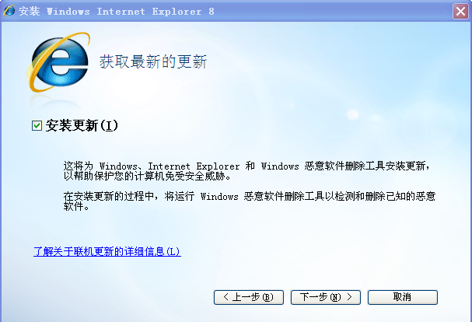
此时我们就进入了ie8的升级界面：
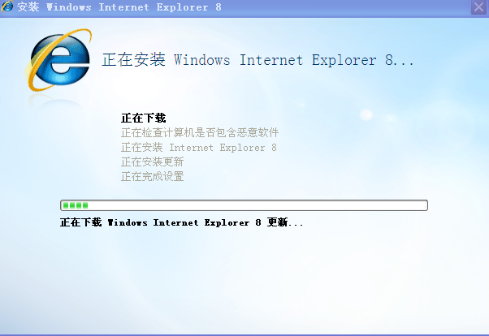
此时会检测系统并安装，需要几分钟的时间。结束后重启电脑你的ie8就升级完成了。

当安装完后，再次打开客家村镇银行网银进行行内转账时，界面上就会出现”下一步“按钮，交易就可以继续进行。

